## Okulun iklimi nasıldır?

kitapların üzerine oturmuş dizüstü bilgisayarda çalışan kişi

İmam Hatip Ortaokulu Herkese Eşit Fırsatlar Sağlayan Bir Eğitim Kurumudur.

Adres

Ovakent Mah. Harabat Sok. No:4/1

Antakya/HATAY

Posta Kodu: 31001

Telefon: 3262652110

E-posta adresi:

* Dinamik Öğrentmenler
* Ekip çalışması ortamı
* Heyecan verici bir yer
* Mükemmel imkanlar
* İlerleme fırsatı

Açık pozisyonlar hakkında bilgi edinmek veya özgeçmişinizi göndermek için lütfen Web sitemizi ziyaret edin: www.lucernepublishing.com

ovakent hoca ahmet yesevi imam hatip ortaokulu

Müthiş bir eğitim ortamı

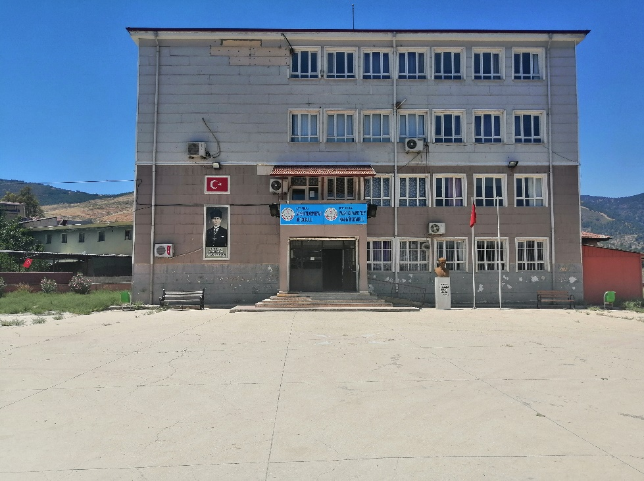

kişi ve dünya

